Міністерство освіти і науки України
Національний університет «Львівська політехніка»
Кафедра систем штучного інтелекту

Звіт
про виконання лабораторних та практичних робіт блоку № 4
На тему: «Двовимірні масиви. Вказівники та посилання. Динамічні масиви. Робота з масивами та алгоритми обробки.»
з дисципліни: «Основи програмування»
до:
Лабораторної роботи № 4,
Лабораторної роботи № 5,
Algotester Lab 2v3,
Algotester Lab 3v1,
Практичних робіт до блоку № 4
Виконав:
Студент групи ШІ-12
Балицький Ростислав Богданович

Тема роботи: Двовимірні масиви. Вказівники та посилання. Динамічні масиви. Робота з масивами та алгоритми обробки.
Мета роботи: Опрацювати основні теоретичні відомості з програмування мовою C++: класи памʼяті (статична, динамічна памʼять, стек), вказівники та посилання, арифметику вказівників, одновимірні та двовимірні масиви, динамічні масиви й оператори new та delete[], передачу масивів у функції, а також алгоритми обробки масивів (пошук, сортування, вставка й видалення елементів, перетворення матриць). Навчитися застосовувати ці знання для обробки одновимірного масиву та перевірки ортонормованості матриці (лабораторні № 4 і № 5), для розробки меню-орієнтованої програми «Редактор монохромного зображення» на динамічному двовимірному масиві (практичне завдання) та для розвʼязання задач на платформі Algotester, а також оформити результати роботи у вигляді звіту.

Теоретичні відомості

1. Перелік важливих тем
- Тема №1: Класи памʼяті у C++: статична памʼять, стек, динамічна памʼять
- Тема №2: Масиви та вказівники: статичні й динамічні масиви, основи вказівників
- Тема №3: Посилання та вказівники: арифметика вказівників, передача у функції
- Тема №4: Двовимірні масиви та вкладені цикли для їх обходу
- Тема №5: Динамічні масиви: оператори new та delete[], двовимірні динамічні масиви
- Тема №6: Передача масивів у функції (одновимірних, двовимірних, динамічних)
- Тема №7: Алгоритми обробки масивів: пошук, сортування, вставка й видалення, перетворення матриць
- Тема №8: Рядки, введення getline та підрахунок комбінаторних величин динамічним програмуванням

2. Індивідуальний план опрацювання теорії
Тема №1: Класи памʼяті у C++
- Джерела інформації: лекції О. Пшеничного та О. Миколайовича, інтерактивна розгортка.
- Що опрацьовано: статична памʼять (глобальні та static-змінні, існують увесь час роботи програми); стек (локальні змінні й параметри функцій, автоматичне звільнення, обмежений розмір); динамічна памʼять (купа), яка виділяється й вивільняється вручну; поняття витоку памʼяті.
- Статус: Ознайомлений
- Дати: 23.10.26-24.10.26
Тема №2: Масиви та вказівники
- Джерела інформації: лекції О. Пшеничного та О. Миколайовича, інтерактивна розгортка, методичні вказівки до Лабораторної роботи №4.
- курс на YouTube: https://www.youtube.com/watch?v=xDME2hOPIKA
- Що опрацьовано: різниця між статичними масивами (розмір відомий на етапі компіляції) і динамічними (розмір задається під час виконання); вказівник як змінна, що зберігає адресу; операції & та *; nullptr; імʼя масиву як вказівник на перший елемент, еквівалентність a[i] і *(a + i).
- Статус: Ознайомлений
- Дати: 24.10.26-26.10.26
Тема №3: Посилання та вказівники
- Джерела інформації: лекції О. Пшеничного та О. Миколайовича, інтерактивна розгортка.
- курс на YouTube: https://www.youtube.com/watch?v=xDME2hOPIKA
- Що опрацьовано: посилання як псевдонім змінної (має бути ініціалізоване, не може бути перепризначене); різниця між вказівниками та посиланнями у функціях; арифметика вказівників (p + 1 зміщує адресу на sizeof(T)); повернення кількох результатів через параметри-посилання.
- Статус: Ознайомлений
- Дати: 26.10.26-27.10.26
Тема №4: Двовимірні масиви
- Джерела інформації: лекції О. Пшеничного та О. Миколайовича, інтерактивна розгортка, методичні вказівки до Лабораторної роботи №5.
- курс на YouTube: https://www.youtube.com/watch?v=xDME2hOPIKA
- Що опрацьовано: оголошення та ініціалізація int a[M][N]; зберігання елементів у памʼяті по рядках; вкладені цикли для обходу; передача двовимірного масиву у функцію з явним указанням другого розміру (double m[][MAX]); еквівалентність a[i][j] і *(*(a + i) + j).
- Статус: Ознайомлений
- Дати: 27.10.26-28.10.26
Тема №5: Динамічні масиви
- Джерела інформації: лекції О. Пшеничного та О. Миколайовича, інтерактивна розгортка.
- курс на YouTube: https://www.youtube.com/watch?v=xDME2hOPIKA
- Що опрацьовано: виділення new T[n] та вивільнення delete[]; двовимірний динамічний масив як масив вказівників int** з окремим виділенням кожного рядка; звільнення у зворотному порядку (спершу рядки, потім масив вказівників); зміна розміру через виділення нового масиву, копіювання й вивільнення старого; обнулення вказівників після delete[].
- Статус: Ознайомлений
- Дати: 28.10.26-29.10.26
Тема №6: Передача масивів у функції
- Джерела інформації: лекції О. Пшеничного та О. Миколайовича, інтерактивна розгортка, методичні вказівки до Лабораторної роботи №5.
- курс на YouTube: https://www.youtube.com/watch?v=xDME2hOPIKA
- Що опрацьовано: масив передається як адреса першого елемента, тому розмір передається окремо; const для захисту даних від зміни; передача int** разом з розмірами; повернення вказівника з функції; параметр типу int**& для зміни вказівника в місці виклику.
- Статус: Ознайомлений
- Дати: 29.10.26-30.10.26
Тема №7: Алгоритми обробки масивів
- Джерела інформації: лекції О. Пшеничного та О. Миколайовича, інтерактивна розгортка, методичні вказівки до Лабораторної роботи №4.
- курс на YouTube: https://www.youtube.com/watch?v=xDME2hOPIKA
- Що опрацьовано: генератор випадкових чисел (srand, rand); пошук мінімуму й максимуму; обчислення сум і середніх значень; видалення елементів зі зсувом ліворуч; вставка елементів через допоміжний масив; віддзеркалення та поворот матриці зі зміною порядку індексів.
- Статус: Ознайомлений
- Дати: 30.10.26-01.11.26
Тема №8: Рядки, getline та динамічне програмування
- Джерела інформації: лекції О. Пшеничного та О. Миколайовича, інтерактивна розгортка, розбір задач Algotester.
- Що опрацьовано: читання рядка з пробілами функцією getline, обробка рядка посимвольно; симуляція процесів у циклі; підрахунок кількості об’єктів із заданою властивістю таблицею динамічного програмування та побудова n-го об’єкта за номером.
- Статус: Ознайомлений
- Дати: 01.11.26-02.11.26

Виконання роботи

1. Опрацювання завдань та вимог до програм
Task 1 — Theory Education Activities
- Деталі завдання: опрацювати теоретичний матеріал блоку: класи памʼяті, вказівники та посилання, двовимірні й динамічні масиви, передача масивів у функції, алгоритми обробки масивів.
- Важливі деталі: кожному new має відповідати рівно один delete[] відповідної форми; ім’я масиву є вказівником на його перший елемент, тому розмір масиву у функцію передається окремо.
Task 2 — Requirements management and design activities (Draw.io)
- Ознайомитись з вимогами до завдань, спланувати реалізацію та оцінити час. Створити блок-схеми алгоритмів і оформити необхідну інформацію в документі звіту.
Task 3 — Lab# programming: Lab 4 (Варіант 4)
- Тема: «Робота з одновимірними масивами». Сформувати одновимірний масив цілих чисел генератором випадкових чисел; роздрукувати його; знищити елементи, індекси яких кратні 3; додати після кожного від’ємного елемента масиву елемент зі значенням |M[I-1]+1|; роздрукувати отриманий масив.
- Вимоги: статичний масив з псевдозмінною довжиною (реальну довжину вводить користувач, не більше N = 100); після зміни кількості елементів змінюється реальна довжина масиву.
Task 4 — Lab# programming: Lab 5 (Варіант 4)
- Тема: «Функції і масиви». Визначити, чи є матриця ортонормованою, тобто такою, що скалярний добуток кожної пари різних рядків дорівнює 0, а скалярний добуток рядка самого на себе дорівнює 1.
- Вимоги: розвʼязати задачу з використанням функцій; масив має передаватися у функцію як параметр.
Task 5 — Lab# programming: Algotester Lab 2v3 («Дрони»)
- Дано масив з N цілих чисел (1 ≤ N ≤ 1000, 1 ≤ aᵢ ≤ 5). На першій і останній клітинках стоять дрони, які одночасно злітають. На початку кожного ходу швидкість дрона дорівнює значенню клітинки, у якій він стоїть: лівий летить праворуч (нова позиція = поточна + значення), правий — ліворуч. Політ триває до однієї з подій: обидва дрони в одній клітинці — Collision; лівий дрон опинився праворуч від правого — Miss; дрони стоять у сусідніх клітинках — Stopped. Перевірка виконується також до зльоту. Виводяться кінцеві позиції дронів і слово-результат.
Task 6 — Lab# programming: Algotester Lab 3v1 («Поневолення Дракона»)
- Закляття складається з N рядків (1 ≤ N ≤ 10³), кожен з яких містить слова з малих латинських літер і символу #, що позначає пошкоджену літеру. Один ритуал зцілення виконується над усіма підряд розташованими пошкодженими літерами. Потрібно вивести мінімальну кількість ритуалів, щоб відновити закляття. Для читання рядків використовується getline.
Task 7 — Practice# programming: Class Practice Task («Редактор монохромного зображення»)
- Деталі завдання: простий редактор зображень у відтінках сірого. Зображення — прямокутна таблиця цілих чисел від 0 (чорний піксель) до 9 (найсвітліший), розміри (від 1 до 20) задає користувач, тому памʼять виділяється динамічно. Меню: 1 — показати зображення (таблиця чисел, малюнок із символів палітри « .:-=+*#%@» і поточні розміри); 2 — статистика яскравості; 3 — інвертувати яскравість; 4 — віддзеркалити по горизонталі; 5 — повернути на 90° праворуч; 0 — вийти.
- Вимоги: new та delete[] для динамічного int** (звільнення спершу кожного рядка, потім масиву вказівників, обнулення nullptr); вкладені цикли, зокрема зі зміною порядку індексів для повороту; findExtremes(…) повертає координати найтемнішого й найсвітлішого пікселів через параметри-посилання; у статистиці рядок обходиться через вказівник *(row + j); обмін пікселів виконує swapPixels(int *a, int *b); rotateRight(…) виділяє новий масив, спершу переносить пікселі, а потім звільняє старий; кожен пункт меню — окрема функція; меню реалізоване циклом do-while; блок-схема; валідація всіх вхідних даних. Сторонні бібліотеки заборонені, введення й виведення лише через cin та cout.
Task 8 — Practice# programming: Self Practice Task (Algotester «Депутатські щасливі числа»)
- Щасливе число містить у десятковому записі лише цифри 4 і 7. Депутатське щасливе число — щасливе число, у якому кількість змін цифр (4→7 або 7→4) також є щасливим числом. Потрібно знайти n-те за зростанням депутатське щасливе число, 1 ≤ n ≤ 10⁹.
Task 9 — Result Documentation Report and Outcomes Placement Activities
- Деталі завдання: оформити звіт про виконання робіт блоку №4 і розмістити документи та програми на GitHub.
Task 10 — Results Evaluation and Release
- Деталі завдання: створити Pull Request у репозиторії, отримати код-ревʼю та пройти перевірку виконання всіх тасок у Trello.

2. Дизайн та планована оцінка часу виконання завдань
Нижче наведено алгоритми розвʼязання задач у вигляді блок-схем та планований час на виконання кожного завдання.
Lab 4, варіант 4
Масив a оголошено з запасом 2·N, оскільки після вставок довжина може зрости. Видалення виконується за один прохід: елементи, індекси яких не кратні 3, зсуваються ліворуч на місце вже опрацьованих (запис в a[len++]). Вставка виконується через допоміжний масив b, щоб значення |M[I-1]+1| завжди брати з незмінених даних; для першого елемента попереднього немає, тому для нього вставка не виконується. Індексація — з нуля (видаляються елементи з індексами 0, 3, 6, …).

Планований час: 1,5 години.
Lab 5, варіант 4
Програма складається з функцій: dot — скалярний добуток двох рядків; readInt — безпечне введення цілого числа в межах; inputMatrix та printMatrix — введення та виведення матриці (двовимірний масив передається як параметр double m[][MAX]); isOrthonormal — перевірка всіх пар рядків (i, j), j ≥ i: для i = j очікується 1, для i ≠ j — 0. Оскільки числа дійсні, порівняння виконується з похибкою EPS = 0,0001. Для неортонормованої матриці виводяться пари рядків, у яких порушена умова. Допускаються й прямокутні матриці (рядки розглядаються як вектори довжини cols).

Планований час: 2 години.
Algotester Lab 2v3
Задача розвʼязується прямою симуляцією. Позиції дронів l та r змінюються одночасно. Перед кожним ходом (зокрема перед першим, тобто до зльоту) перевіряються умови: l = r — Collision; l > r — Miss; r = l + 1 — Stopped. Оскільки швидкість щонайменше 1, дрони завжди зближуються, тому кількість кроків не перевищує N, а складність — O(N).

Планований час: 1,5 години.
Algotester Lab 3v1
Мінімальна кількість ритуалів дорівнює кількості максимальних груп символів «#», що йдуть підряд. Кожен рядок зчитується функцією getline; під час проходу по рядку змінна inside показує, чи ми перебуваємо всередині групи: нова група починається, коли зустрінуто «#», а inside = false; будь-який інший символ (літера або пробіл) завершує групу. Складність — O(довжини вхідних даних).

Планований час: 1 година.
Class Practice, «Редактор монохромного зображення»
Програму побудовано як набір функцій: кожен пункт меню — окрема функція, у main лише введення даних і меню. Зображення зберігається в динамічному масиві int **img.
Функція | Призначення | Що застосовано
allocImage / freeImage | виділення й звільнення двовимірного масиву | new int*[rows] та new int[cols] для кожного рядка; delete[] у зворотному порядку; nullptr
showImage | пункт 1: таблиця чисел, малюнок із символів палітри, розміри | вкладені цикли, PALETTE[img[i][j]]
findExtremes | координати найтемнішого й найсвітлішого пікселів | параметри-посилання int &minRow, &minCol, &maxRow, &maxCol; перший за порядком обходу при рівності
showStats | пункт 2: екстремуми, середні значення | int *row = img[i]; *(row + j); без індексації img[i][j]
invertImage | пункт 3: заміна пікселя на 9 − піксель | перетворення на місці, без нової памʼяті
swapPixels / mirrorImage | пункт 4: віддзеркалення по горизонталі | обмін через розіменування адрес; цикл j < cols / 2
rotateRight / rotateImage | пункт 5: поворот на 90° праворуч | новий масив cols × rows; res[j][rows-1-i] = img[i][j]; старий масив звільняється після переносу; img = rotateRight(…); rows і cols міняються місцями
main | введення, валідація, меню | do-while для меню, switch, звільнення памʼяті перед виходом

Правила валідації (визначено самостійно на основі попередніх задач):
- висота й ширина — цілі числа від 1 до 20; інакше повідомлення про помилку та завершення роботи (за умовою задачі);
- яскравість кожного пікселя — ціле число від 0 до 9; інакше повідомлення, звільнення вже виділеної памʼяті та завершення роботи;
- нечисловий ввід (cin.fail()) обробляється через cin.clear() і cin.ignore(), щоб не виникало зациклення;
- невірний пункт меню або нечислові символи в меню — повідомлення й повторний показ меню без завершення програми;
- кінець вводу (EOF) у меню завершує цикл, після чого памʼять звільняється.

Блок-схема: «Редактор монохромного зображення»
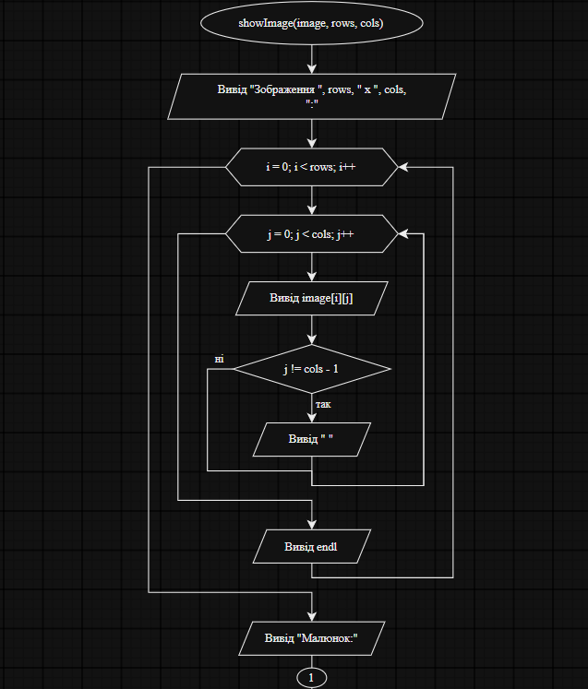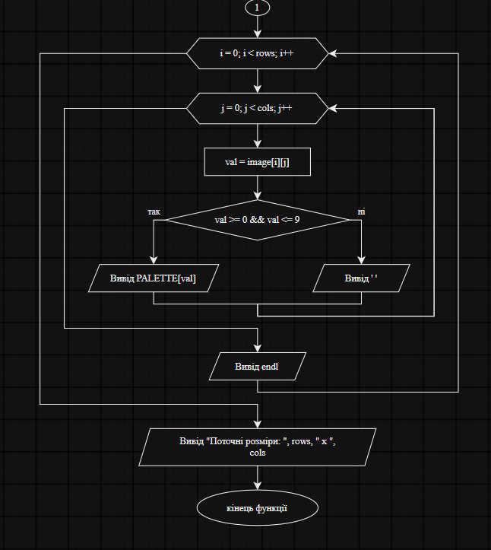
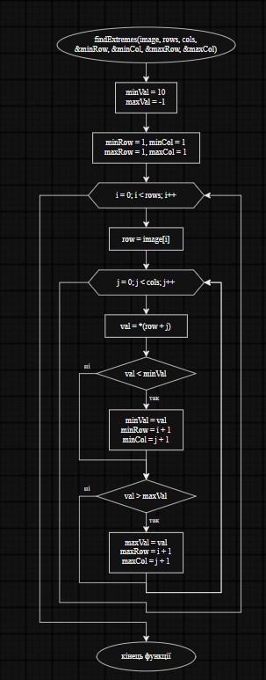
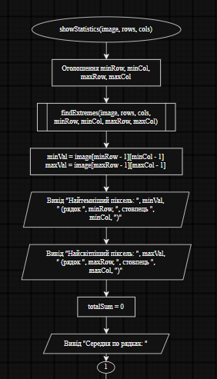
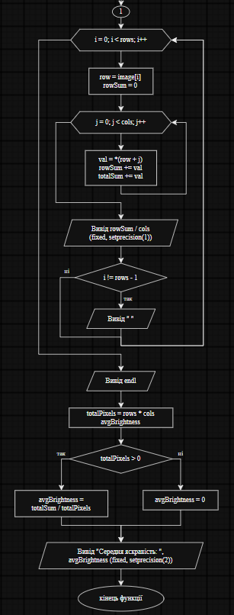
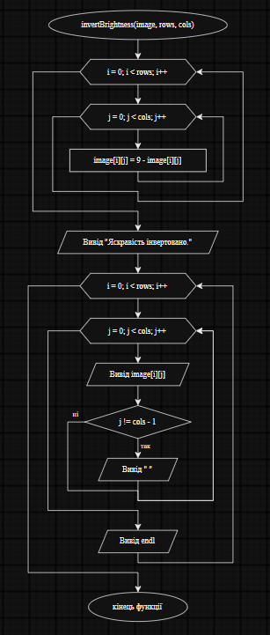
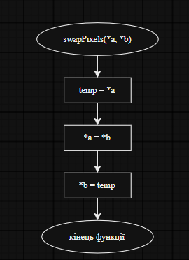
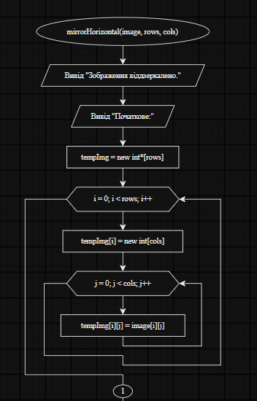
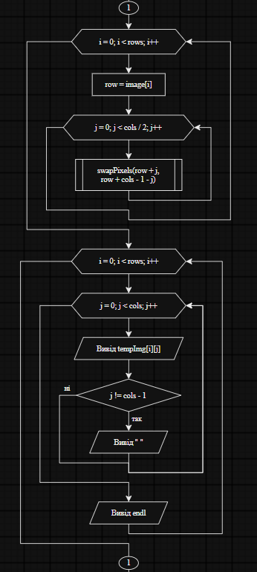
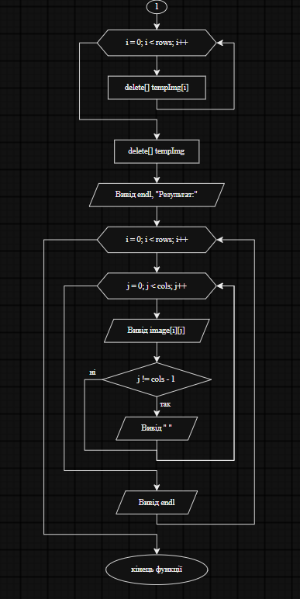
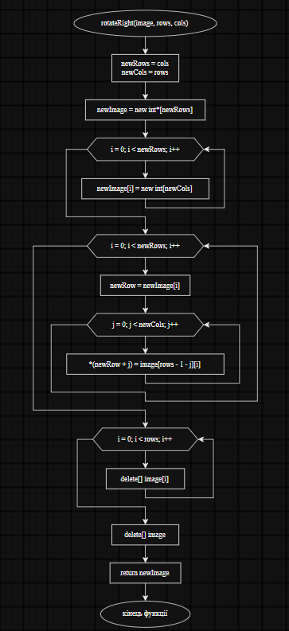
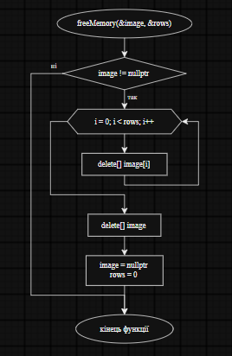
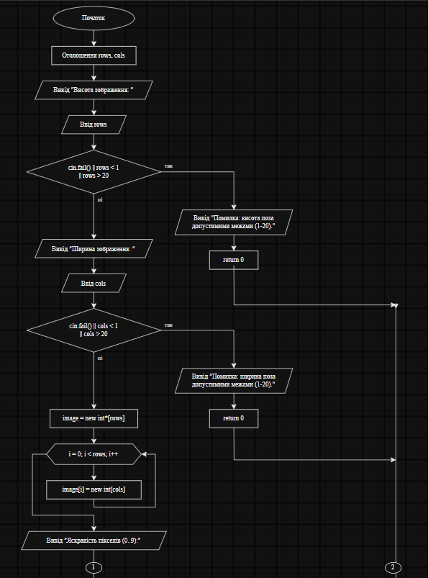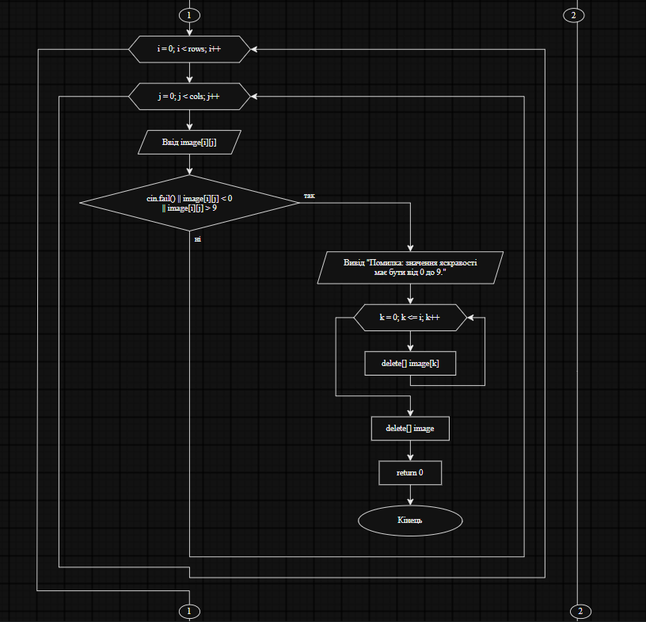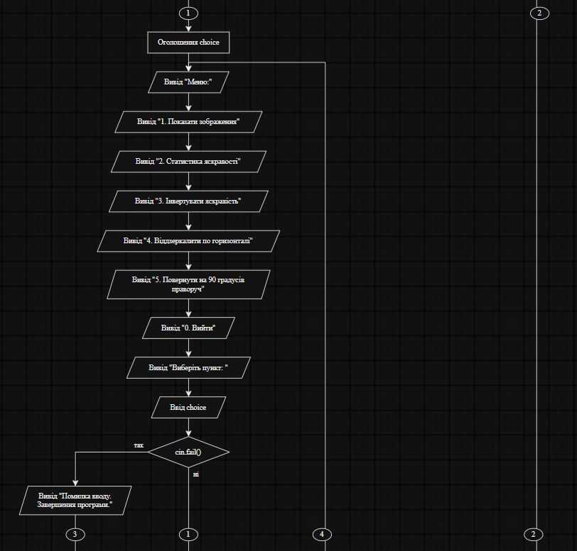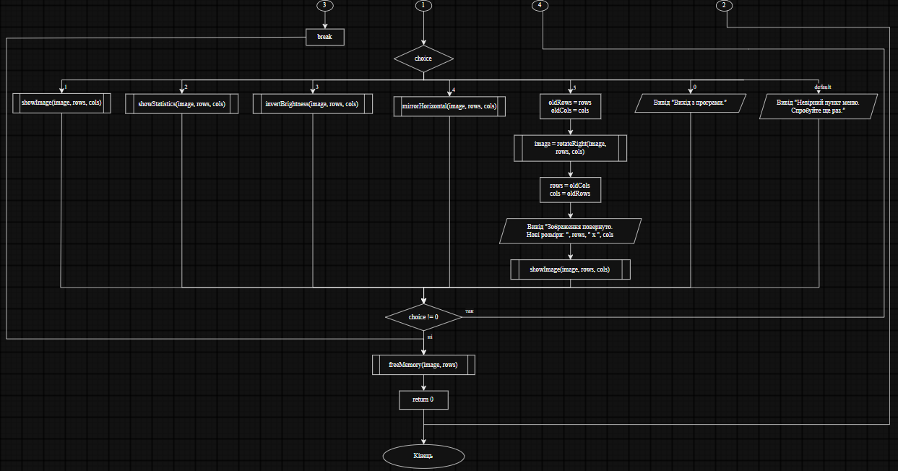

Рис. 1 — Блок-схема програми «Редактор монохромного зображення»
Планований час: 3 години.

Self Practice, «Захист країни»
Та поки президент П і кролик Я тільки тим і займаються, що пиляють країну, простим людям приходиться думати про захист власної країни від диких москалів.
Тож план такий. Країна — це многокутник без самоперетинів, у кожній вершині якого ми розмістимо по кулемету. Кожен кулемет накриває територію певного радіусу (радіус можна вибрати довільний).
Нам потрібно вибрати радіуси таким чином, щоб неможливо було пройти всередину країни, проте жодні два сусідніх не повинні перетинатись (це правило не стосується несусідніх). Потрібно визначити, чи це можливо, і якщо так, то вивести суму квадратів радіусів.

Планований час: 2,5 години.

Код програм з посиланням на зовнішні ресурси
Завдання №3: Lab 4, варіант 4
// Лабораторна робота №4
// Тема: "Робота з одновимірними масивами"
// Варіант 4:
#include <iostream>
#include <cstdlib>
#include <ctime>
#include <cmath>

using namespace std;

const int MAX_SIZE = 100;

//ф-я виведення масиву
void printArray(const int* array, int size) {
if (size == 0) {
cout << "Масив порожній." << endl;
return;
}
for (int i = 0; i < size; ++i) {
cout << *(array + i) << " "; // Використання вказівників / *(a + i) == a[i]
}
cout << endl;
}

int main() {
// Ініціалізація генератора випадкових чисел
srand(static_cast<unsigned int>(time(0)));

int M[MAX_SIZE];
int n;

// Введення розміру та формування масиву
cout << "Введiть реальний розмiр масиву (не бiльше " << MAX_SIZE << "): ";
cin >> n;

if (n <= 0 || n > MAX_SIZE) {
cout << "Некоректний розмiр масиву!" << endl;
return 1;
}

// Заповнення випадковими числами в діапазоні від -100 до 100
for (int i = 0; i < n; ++i) {
*(M + i) = rand() % 201 - 100;
}

cout << endl << "Початковий масив:" << endl;
printArray(M, n);

// Знищення елементів, кратних 3
int new_n = 0;
for (int i = 0; i < n; ++i) {
if (i % 3 != 0) {
*(M + new_n) = *(M + i);
new_n++;
}
}
n = new_n; // Оновлена довжина масиву

cout << endl << "Масив пiсля вилучення елементiв з індексами, кратними 3:" << endl;
printArray(M, n);

// Додавання після кожного від’ємного елемента елемент зі значенням |M[i-1] + 1|, M[i-1] - попередній елемент
for (int i = 0; i < n; ++i) {
if (*(M + i) < 0) {
if (n >= MAX_SIZE) {
cout << endl << "Досягнуто максимальний розмiр масиву!" << endl;
break;
}

int prev_value;
if (i > 0) {
prev_value = *(M + i - 1); // Якщо індекс більший за 0, беремо попередній елемент
} else {
prev_value = 0; // Якщо ми на самому початку масиву (індекс 0), беремо 0
}
int new_val = abs(prev_value + 1);

// Зсув елементів вправо, щоб звільнити місце
for (int j = n; j > i + 1; --j) {
*(M + j) = *(M + j - 1);
}

*(M + i + 1) = new_val; // Вставка елемента
n++;
i++; // Пропуск новового елемента, щоб не обробляти його в циклі
}
}

cout << endl << "Пiдсумковий масив (пiсля додавання нових елементiв):" << endl;
printArray(M, n);

return 0;
}

Завдання №4: Lab 5, варіант 4
// Лабораторна робота №5
// Тема: "Функції і масиви"
// Варіант 4: визначити, чи є матриця ортонормованою, тобто такою, що
// скалярний добуток кожної пари різних рядків дорівнює 0,
// а скалярний добуток рядка самого на себе дорівнює 1.
#include <iostream>
#include <cmath>
#include <iomanip>

using namespace std;

const double EPSILON = 1e-6;

// Функція для обчислення скалярного добутку двох рядків матриці
double SKD(double** matrix, int row1, int row2, int n) { // n — розмірність матриці // a_1b_1 + a_2b_2 + a_nb_n
double sum = 0.0;
for (int k = 0; k < n; k++) {
sum += matrix[row1][k] * matrix[row2][k];
}
return sum;
}

// Функція для перевірки, чи є матриця ортонормованою
bool isOrthonormal(double** matrix, int n) {
for (int i = 0; i < n; i++) {
for (int j = 0; j < n; j++) {
double product = SKD(matrix, i, j, n);

if (i == j) {
// Скалярний добуток рядка самого на себе має дорівнювати 1
if (abs(product - 1.0) > EPSILON) {
return false;
}
} else {
// Скалярний добуток різних рядків має дорівнювати 0
if (abs(product - 0.0) > EPSILON) {
return false;
}
}
}
}
return true;
}

// Функція для виведення матриці на екран
void printMatrix(double** matrix, int n) {
for (int i = 0; i < n; i++) {
for (int j = 0; j < n; j++) {
cout << setw(8) << setprecision(4) << matrix[i][j] << " ";
}
cout << endl;
}
}

int main() {
int n;
cout << "Введіть розмірність квадратної матриці (N): ";
cin >> n;

// Динамічне виділення пам'яті під двовимірний масив (матрицю)
double** matrix = new double*[n];
for (int i = 0; i < n; i++) {
matrix[i] = new double[n];
}

cout << "Введіть елементи матриці " << n << "x" << n << ":" << endl;
for (int i = 0; i < n; i++) {
for (int j = 0; j < n; j++) {
cin >> matrix[i][j];
}
}

cout << endl << "Введена матриця:" << endl;
printMatrix(matrix, n);
cout << endl;

// Перевірка матриці на ортонормованість
if (isOrthonormal(matrix, n)) {
cout << "Результат: Матриця є ОРТОНОРМОВАНОЮ." << endl;
} else {
cout << "Результат: Матриця НЕ є ортонормованою." << endl;
}

// Звільнення виділеної пам'яті
for (int i = 0; i < n; i++) {
delete[] matrix[i];
}
delete[] matrix;

return 0;
}

Завдання №5: Algotester Lab 2v3
#include <iostream>

using namespace std;

int main() {
int n;
if (!(cin >> n)) return 0;

// Статичний масив
int* a = new int[n + 1]; //int a[1000];
for (int i = 1; i <= n; ++i) {
cin >> a[i];
}

int L = 1;
int R = n;

// Перевірка до зльоту
if (L == R) {
cout << L << " " << R << endl;
cout << "Collision" << endl;
return 0;
}
if (L > R) {
cout << L << " " << R << endl;
cout << "Miss" << endl;
return 0;
}
if (L == R - 1) {
cout << L << " " << R << endl;
cout << "Stopped" << endl;
return 0;
}

// Польоти дронів
while (true) {
L += a[L];
R -= a[R];

if (L == R) {
cout << L << " " << R << endl;
cout << "Collision" << endl;
break;
}
if (L > R) {
cout << L << " " << R << endl;
cout << "Miss" << endl;
break;
}
if (L == R - 1) {
cout << L << " " << R << endl;
cout << "Stopped" << endl;
break;
}
}

return 0;
}

Завдання №6: Algotester Lab 3v1
#include <iostream>
#include <string>

using namespace std;

int main() {
int n;
if (!(cin >> n)) return 0;

string text;
getline(cin, text); //залишок першого рядка після числа N

long long rituals = 0;

for (int i = 0; i < n; ++i) {
string r;
getline(cin, r);

bool in_block = false; // чи знаходиться в блоці
for (char c : r) { // символ c в рядках r
if (c == '#') {
if (!in_block) {
rituals++;
in_block = true;
}
} else {
in_block = false;
}
}
}

cout << rituals << endl;

return 0;
}

Завдання №7: Class Practice Task (Редактор монохромного зображення)
// Практичне завдання (Епік 4): Редактор монохромного зображення
#include <iostream>
#include <iomanip>

using namespace std;

// Палітра з десяти символів для відображення яскравості (від 0 до 9)
const string PALETTE = " .:-=+*#%@";

// 1. Вивід зображення
void showImage(int **image, int rows, int cols) {
cout << "Зображення " << rows << " x " << cols << ":" << endl;
for (int i = 0; i < rows; ++i) {
for (int j = 0; j < cols; ++j) {
cout << image[i][j];
if (j != cols - 1) {
cout << " ";
}
}
cout << endl;
}

cout << endl << "Малюнок:" << endl;
for (int i = 0; i < rows; ++i) {
for (int j = 0; j < cols; ++j) {
int val = image[i][j];
if (val >= 0 && val <= 9) {
cout << PALETTE[val];
} else {
cout << ' ';
}
}
cout << endl;
}
cout << endl << "Поточні розміри: " << rows << " x " << cols << endl;
}

// Функція пошуку екстремумів через параметри-посилання
void findExtremes(int **image, int rows, int cols, int &minRow, int &minCol, int &maxRow, int &maxCol) {
int minVal = 10;
int maxVal = -1;
minRow = 1;
minCol = 1;
maxRow = 1;
maxCol = 1;

for (int i = 0; i < rows; ++i) {
int *row = image[i]; // Отримуємо вказівник на рядок
for (int j = 0; j < cols; ++j) {
int val = *(row + j); // Звернення через вказівник
if (val < minVal) {
minVal = val;
minRow = i + 1;
minCol = j + 1;
}
if (val > maxVal) {
maxVal = val;
maxRow = i + 1;
maxCol = j + 1;
}
}
}
}

// 2. Статистика яскравості
void showStatistics(int **image, int rows, int cols) {
int minRow, minCol, maxRow, maxCol;
findExtremes(image, rows, cols, minRow, minCol, maxRow, maxCol);

int minVal = image[minRow - 1][minCol - 1];
int maxVal = image[maxRow - 1][maxCol - 1];

cout << "Найтемніший піксель: " << minVal << " (рядок " << minRow << ", стовпець " << minCol << ")" << endl;
cout << "Найсвітліший піксель: " << maxVal << " (рядок " << maxRow << ", стовпець " << maxCol << ")" << endl;

double totalSum = 0;

cout << "Середня по рядках: ";
for (int i = 0; i < rows; ++i) {
int *row = image[i]; // Обхід рядка через вказівник
double rowSum = 0;
for (int j = 0; j < cols; ++j) {
int val = *(row + j);
rowSum += val;
totalSum += val;
}
cout << fixed << setprecision(1) << (rowSum / cols);
if (i != rows - 1) {
cout << " ";
}
}
cout << endl;

int totalPixels = rows * cols;
double avgBrightness;
if (totalPixels > 0) {
avgBrightness = totalSum / totalPixels;
} else {
avgBrightness = 0;
}
cout << fixed << setprecision(2) << "Середня яскравість: " << avgBrightness << endl;
}

// 3. Інвертувати яскравість
void invertBrightness(int **image, int rows, int cols) {
for (int i = 0; i < rows; ++i) {
for (int j = 0; j < cols; ++j) {
image[i][j] = 9 - image[i][j];
}
}
cout << "Яскравість інвертовано." << endl;
for (int i = 0; i < rows; ++i) {
for (int j = 0; j < cols; ++j) {
cout << image[i][j];
if (j != cols - 1) {
cout << " ";
}
}
cout << endl;
}
}

// Функція обміну двох пікселів за їх адресами
void swapPixels(int *a, int *b) {
int temp = *a;
*a = *b;
*b = temp;
}

// 4. Віддзеркалити по горизонталі
void mirrorHorizontal(int **image, int rows, int cols) {
cout << "Зображення віддзеркалено." << endl;
cout << "Початкове:" << endl;

// Створюємо тимчасову копію для виводу "Початкове" відповідно до прикладу
int **tempImg = new int*[rows];
for (int i = 0; i < rows; ++i) {
tempImg[i] = new int[cols];
for (int j = 0; j < cols; ++j) {
tempImg[i][j] = image[i][j];
}
}

// Виконуємо віддзеркалення на місці в оригінальному масиві
for (int i = 0; i < rows; ++i) {
int *row = image[i];
for (int j = 0; j < cols / 2; ++j) {
swapPixels(row + j, row + cols - 1 - j);
}
}

// Вивід початкового стану (з тимчасової копії)
for (int i = 0; i < rows; ++i) {
for (int j = 0; j < cols; ++j) {
cout << tempImg[i][j];
if (j != cols - 1) {
cout << " ";
}
}
cout << endl;
}

// Звільняємо тимчасову копію
for (int i = 0; i < rows; ++i) {
delete[] tempImg[i];
}
delete[] tempImg;

cout << endl << "Результат:" << endl;
for (int i = 0; i < rows; ++i) {
for (int j = 0; j < cols; ++j) {
cout << image[i][j];
if (j != cols - 1) {
cout << " ";
}
}
cout << endl;
}
}

// 5. Повернути на 90 градусів праворуч (int бо повертається в main)
int** rotateRight(int **image, int rows, int cols) {
int newRows = cols;
int newCols = rows;

int **newImage = new int*[newRows];
for (int i = 0; i < newRows; ++i) {
newImage[i] = new int[newCols];
}

for (int i = 0; i < newRows; ++i) {
int *newRow = newImage[i];
for (int j = 0; j < newCols; ++j) {
*(newRow + j) = image[rows - 1 - j][i];
}
}

// Звільняємо старий масив перед поверненням нового
for (int i = 0; i < rows; ++i) {
delete[] image[i];
}
delete[] image;

return newImage;
}

// Функція безпечного звільнення динамічної пам'яті
void freeMemory(int **&image, int &rows) {
if (image != nullptr) {
for (int i = 0; i < rows; ++i) {
delete[] image[i];
}
delete[] image;
image = nullptr;
rows = 0;
}
}

int main() {
int rows, cols;

cout << "Висота зображення: ";
if (!(cin >> rows) || rows < 1 || rows > 20) {
cout << "Помилка: висота поза допустимими межами (1-20)." << endl;
return 0;
}

cout << "Ширина зображення: ";
if (!(cin >> cols) || cols < 1 || cols > 20) {
cout << "Помилка: ширина поза допустимими межами (1-20)." << endl;
return 0;
}

int **image = new int*[rows];
for (int i = 0; i < rows; ++i) {
image[i] = new int[cols];
}

cout << "Яскравість пікселів (0..9):" << endl;
for (int i = 0; i < rows; ++i) {
for (int j = 0; j < cols; ++j) {
if (!(cin >> image[i][j]) || image[i][j] < 0 || image[i][j] > 9) {
cout << "Помилка: значення яскравості має бути від 0 до 9." << endl;
// Звільняємо вже виділену пам'ять до моменту помилки
for (int k = 0; k <= i; ++k) {
delete[] image[k];
}
delete[] image;
return 0;
}
}
}

int choice;
do {
cout << endl << "Меню:" << endl;
cout << "1. Показати зображення" << endl;
cout << "2. Статистика яскравості" << endl;
cout << "3. Інвертувати яскравість" << endl;
cout << "4. Віддзеркалити по горизонталі" << endl;
cout << "5. Повернути на 90 градусів праворуч" << endl;
cout << "0. Вийти" << endl;
cout << "Виберіть пункт: ";

if (!(cin >> choice)) {
cout << "Помилка вводу. Завершення програми." << endl;
break;
}

switch (choice) {
case 1:
showImage(image, rows, cols);
break;
case 2:
showStatistics(image, rows, cols);
break;
case 3:
invertBrightness(image, rows, cols);
break;
case 4:
mirrorHorizontal(image, rows, cols);
break;
case 5: {
int oldRows = rows;
int oldCols = cols;
image = rotateRight(image, rows, cols);
rows = oldCols;
cols = oldRows;
cout << "Зображення повернуто. Нові розміри: " << rows << " x " << cols << endl;
showImage(image, rows, cols);
break;
}
case 0:
cout << "Вихід з програми." << endl;
break;
default:
cout << "Невірний пункт меню. Спробуйте ще раз." << endl;
break;
}
} while (choice != 0);
// Фінальне звільнення пам'яті
freeMemory(image, rows);

return 0;
}

Завдання №8: Self Practice (Algotester «Захист країни»)
#include <iostream>
#include <cmath>
#include <iomanip>

using namespace std;

struct Point { //зберігання координат вершини многокутника на площині
double x, y;
};

int main() {

int n; // к-сть вершин
if (!(cin >> n)) return 0;

//статичні масиви n <= 100)
Point pts[105];
for (int i = 0; i < n; ++i) {
cin >> pts[i].x >> pts[i].y;
}

// Обчислення довжин сторін многокутника
double L[105];
for (int i = 0; i < n; ++i) {
double dx = pts[(i + 1) % n].x - pts[i].x;
double dy = pts[(i + 1) % n].y - pts[i].y;
L[i] = sqrt(dx * dx + dy * dy);
}

if (n % 2 == 1) {
// Для непарного n існує єдиний розв'язок
double r[105];
for (int i = 0; i < n; ++i) {
double sum = 0;
for (int j = 0; j < n; ++j) {
double sign;
if (j % 2 == 0) {
sign = 1.0; // Якщо індекс парний
} else {
sign = -1.0; // Якщо індекс непарний
}
sum += sign * L[(i + j) % n];
}
r[i] = sum / 2.0;
}

bool possible = true;
for (int i = 0; i < n; ++i) {
if (r[i] < -1e-7) {
possible = false;
break;
}
}
if (!possible) {
cout << -1 << endl;
} else {
double sum_sq = 0;
for (int i = 0; i < n; ++i) {
sum_sq += r[i] * r[i];
}
cout << fixed << setprecision(4) << sum_sq << endl;
}
} else {
// Для парного n перевіряємо умову сумісності
double alt_sum = 0;
for (int j = 0; j < n; ++j) {
double sign;
if (j % 2 == 0) {
sign = 1.0;
} else {
sign = -1.0;
}
alt_sum += sign * L[j];
}

if (abs(alt_sum) > 1e-7) {
cout << -1 << endl;
} else {
// Рахуємо межі для першого радіуса
double S[105];
S[0] = 0;
for (int k = 0; k < n; ++k) {
double sign = (k % 2 == 0) ? 1.0 : -1.0;
S[k + 1] = S[k] + sign * L[k]; // r_k = S_k + (-1)^k * r_0
}

double l_bound = 0.0;
double u_bound = 1e18;

for (int k = 0; k < n; ++k) {
if (k % 2 == 0) {
double val = S[k];
if (val > l_bound) {
l_bound = val;
}
} else {
double val = S[k];
if (val < u_bound) {
u_bound = val;
}
}
}

if (l_bound > u_bound + 1e-7) {
// Інтервал порожній — розв'язків немає
cout << -1 << endl;
} else if (abs(u_bound - l_bound) <= 1e-7) {
// Рівно один розв'язок
double r0 = l_bound;
double r[105];
r[0] = r0;
for (int k = 0; k < n; ++k) {
r[(k + 1) % n] = L[k] - r[k];
}
double sum_sq = 0;
for (int i = 0; i < n; ++i) {
sum_sq += r[i] * r[i];
}
cout << fixed << setprecision(4) << sum_sq << endl;
} else {
// Більше одного розв'язку
cout << -2 << endl;
}
}
}

return 0;
}

Результати виконання завдань, тестування та фактично затрачений час
Завдання №3: Lab 4, варіант 4
Тестування на випадкових масивах довжиною 10 та 15. Масив формується випадково, тому під час кожного запуску значення різні.
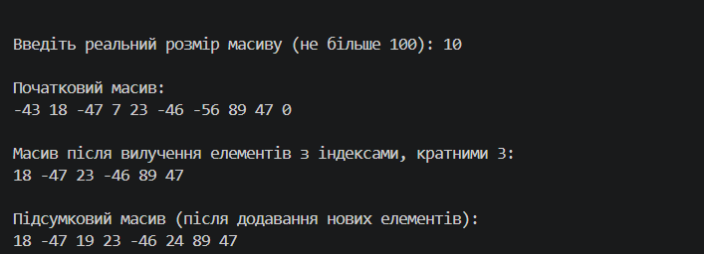
Рис. 2 — Результат виконання Lab 4 (n = 10)
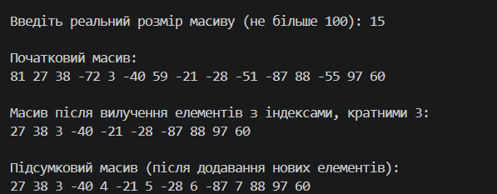
Рис. 3 — Результат виконання Lab 4 (n = 15)
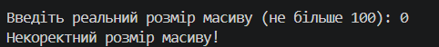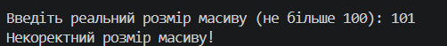

Рис. 4 — Перевірка валідації довжини масиву (abc, 0, 101)
Завдання №4: Lab 5, варіант 4
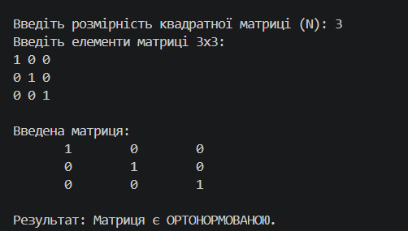
Рис. 5 — Одинична матриця 3 × 3
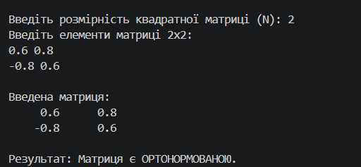
Рис. 6 — Матриця повороту 2 × 2 (0,6; 0,8; -0,8; 0,6)
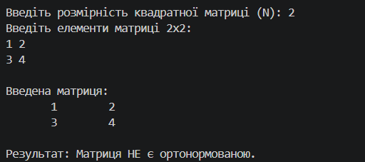
Рис. 7 — Матриця 2 × 2 (1 2; 3 4) не є ортонормованою

Завдання №5: Algotester Lab 2v3
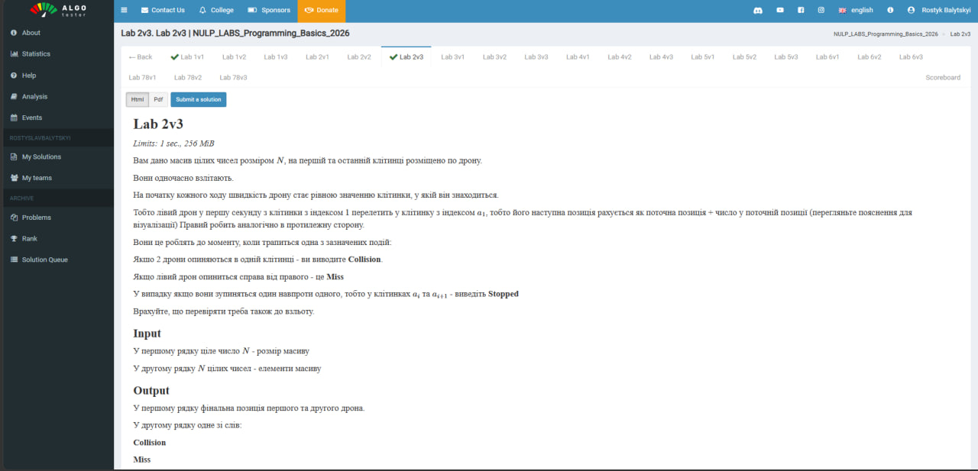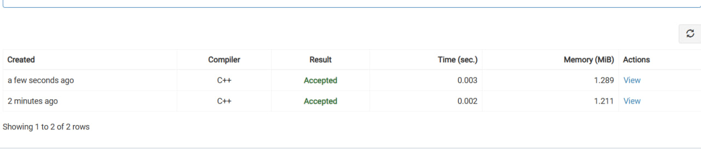Рис. 8 - Скріншот вердикту Algotester:
Завдання №6: Algotester Lab 3v1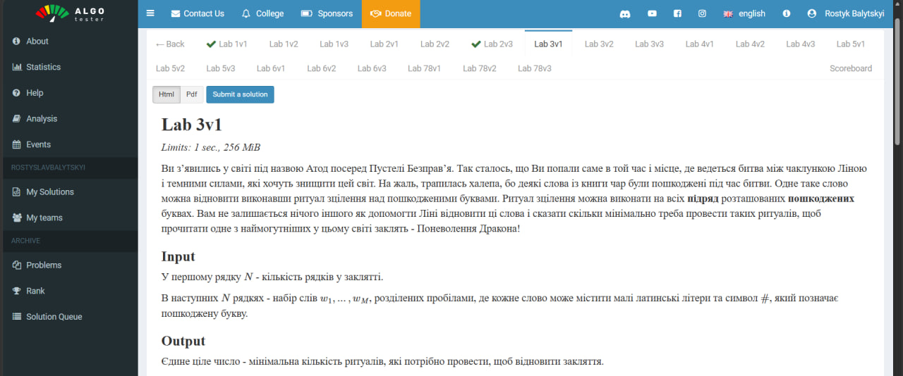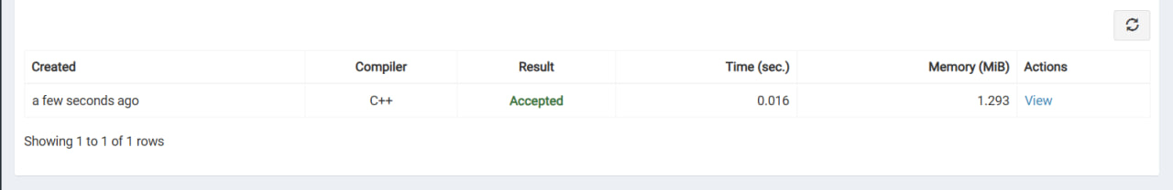
Рис. 9 - Скріншот вердикту Algotester:
Завдання №7: Class Practice Task
Програму перевірено на даних з прикладу завдання (зображення 4 × 5: 0 1 3 6 9 / 1 2 4 7 9 / 2 4 6 8 9 / 3 5 7 9 9). Для зручності читання повторні покази меню на знімках скорочено.
Пункт 1:
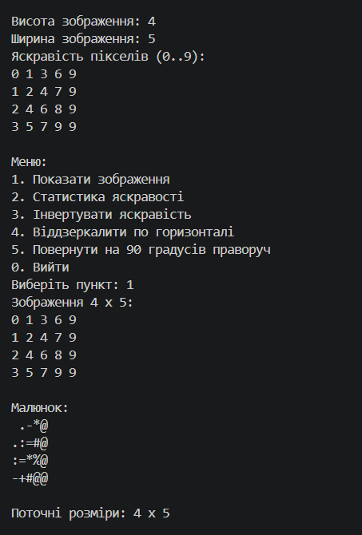
Пункт 2:
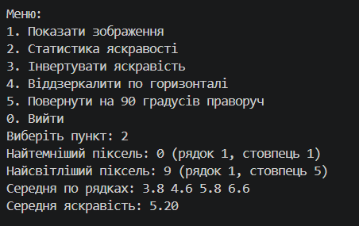
Пункт 3:
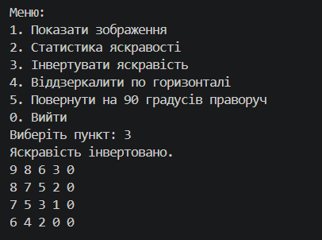
Пункт 4:
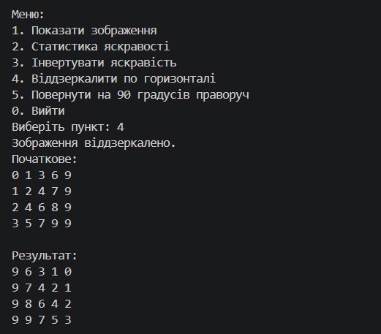
Пункт 5:
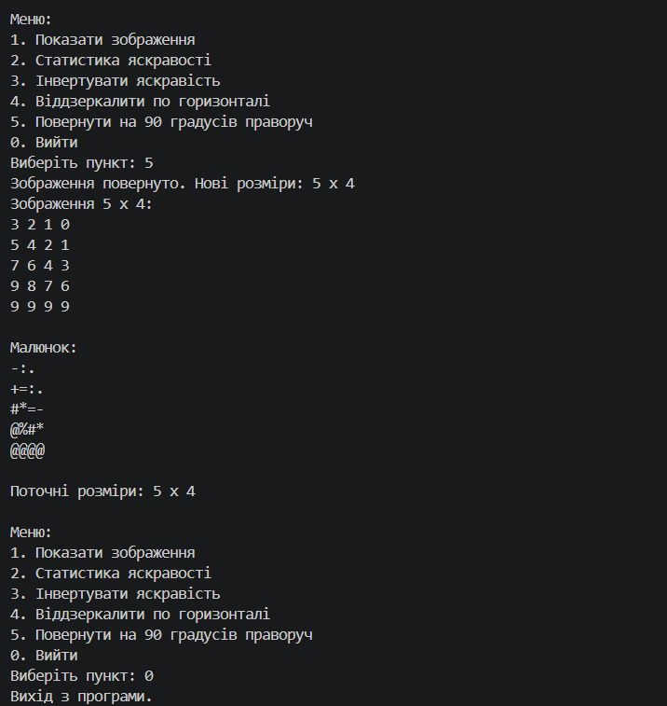
Рис. 10 - Робота програми:

Порівняння з контрольними значеннями з умови:
Величина | Очікуване значення | Отримано | Збіг
Розміри зображення | 4 на 5 | 4 x 5 | Так
Найтемніший піксель | 0, рядок 1, стовпець 1 | 0, рядок 1, стовпець 1 | Так
Найсвітліший піксель | 9, рядок 1, стовпець 5 | 9, рядок 1, стовпець 5 | Так
Середня яскравість | 5.20 | 5.20 | Так
Середні по рядках | 3.8 4.6 5.8 6.6 | 3.8 4.6 5.8 6.6 | Так
Інверсія, перший рядок | 9 8 6 3 0 | 9 8 6 3 0 | Так
Віддзеркалення, перший рядок | 9 6 3 1 0 | 9 6 3 1 0 | Так
Поворот, нові розміри | 5 на 4 | 5 x 4 | Так
Поворот, перший рядок | 3 2 1 0 | 3 2 1 0 | Так
Поворот, останній рядок | 9 9 9 9 | 9 9 9 9 | Так

Граничні випадки (кожен перевірено окремо):
Випадок | Результат
Зображення 1 × 1 | усі пункти меню працюють, поворот лишає розмір 1 x 1
Один рядок (1 × 3: 1 5 9) | поворот дає стовпець 3 x 1; віддзеркалення стовпця нічого не змінює; інверсія дає 8 4 0
Один стовпець (3 × 1) | поворот дає рядок 1 x 3, показ і статистика коректні
Повністю чорне зображення (усі 0) | інверсія дає всі 9; середня по рядках 0.0
Повністю біле зображення (усі 9) | інверсія дає всі 0; середня по рядках 9.0
Два повороти підряд | зображення 4 × 5 повернулось на 180°: рядки й стовпці розміщені у зворотному порядку, розміри 4 x 5
Чотири повороти підряд | початкове зображення 4 × 5 відновлено без змін
Два віддзеркалення підряд | початкове зображення відновлено
Дві інверсії підряд | початкове зображення відновлено

Перевірка валідації:
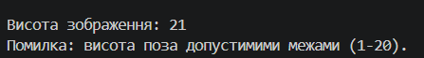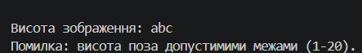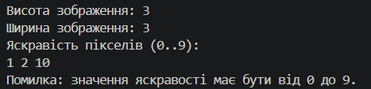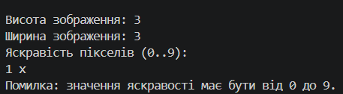

Рис. 11 — Висота 21; нечисловий ввід; яскравість 10; нечисловий піксель
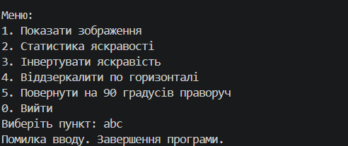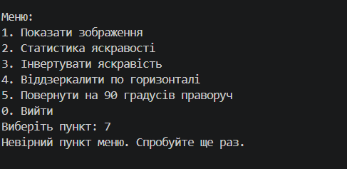
Рис. 12 — Нечисловий і неіснуючий пункти меню (abc, 7)
Завдання №8: Self Practice «Захист країни»
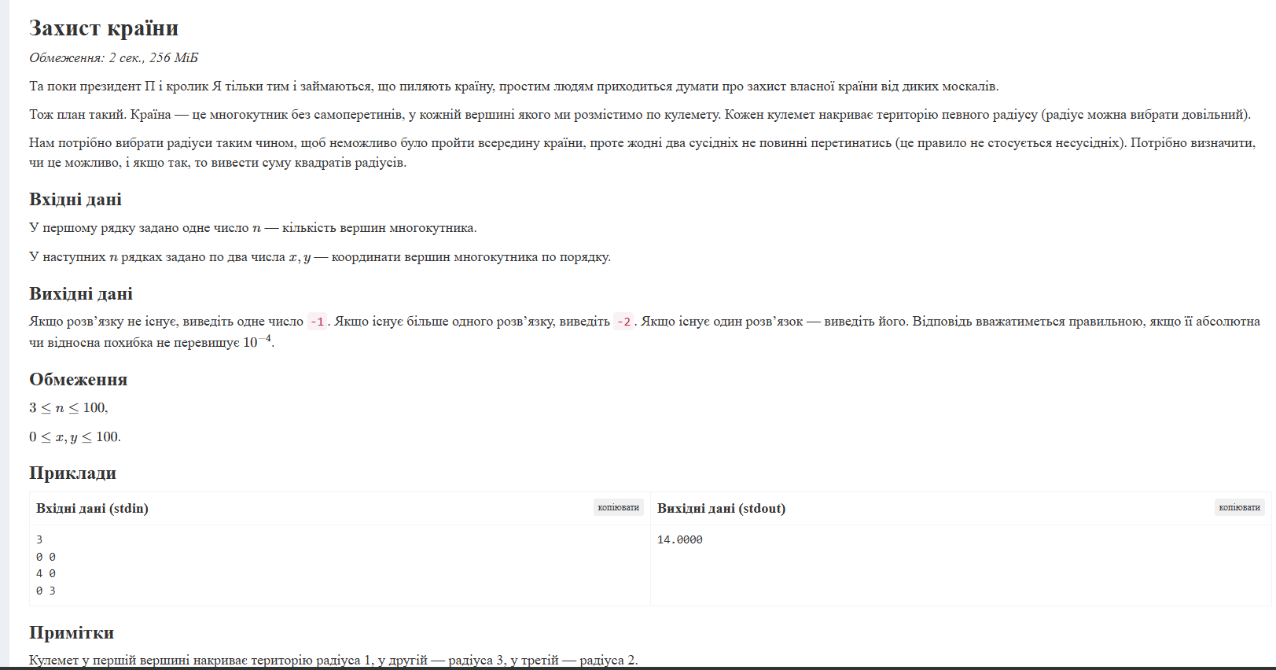

Кооперація з командою
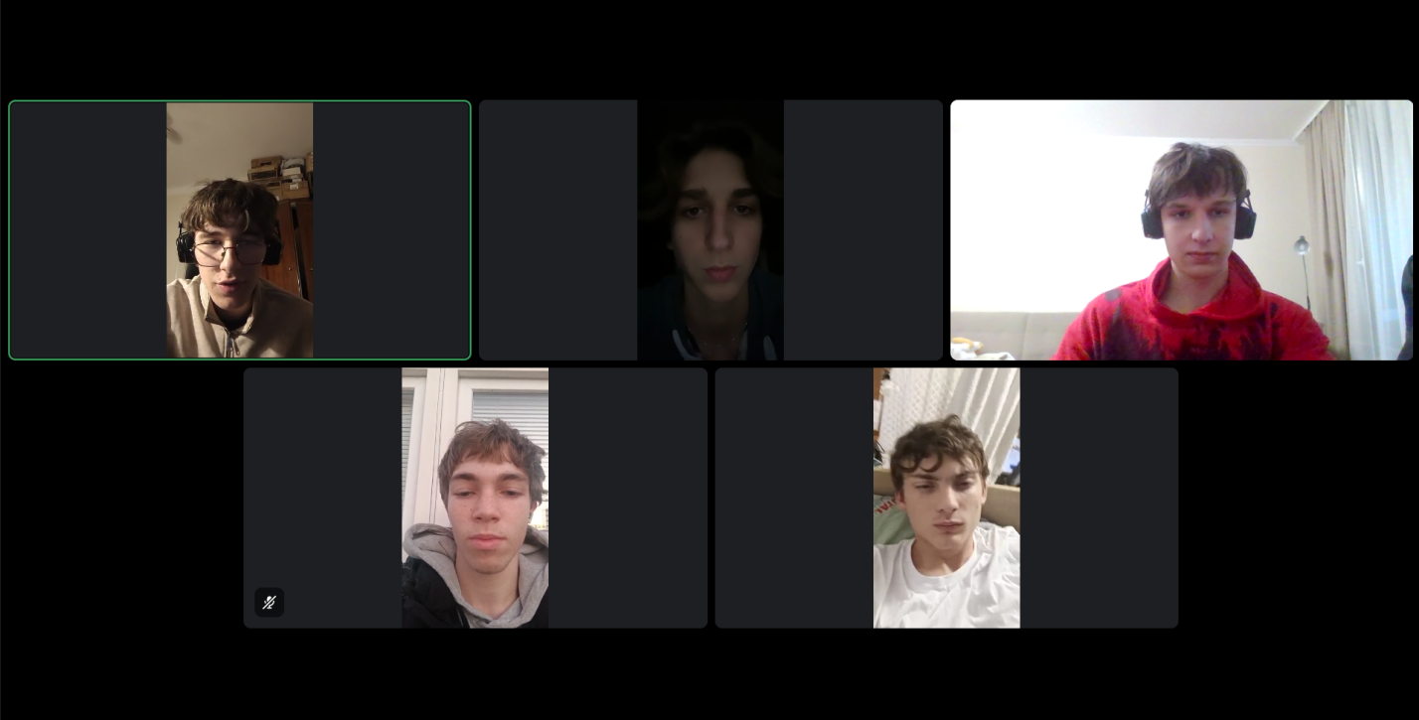
Рис. 13 - Зустріч команди.
Дошка Trello.
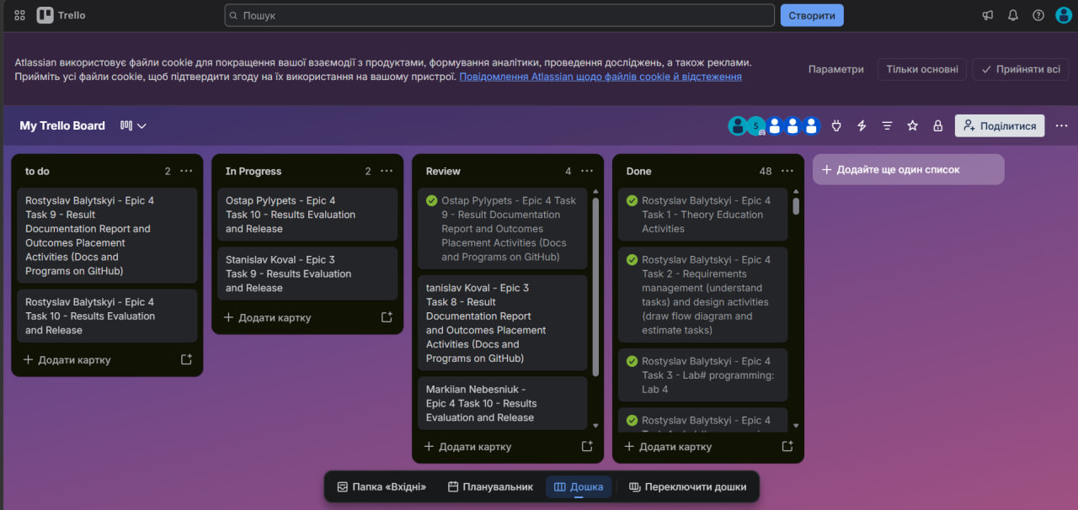
Рис. 14 - Дошка Trello.

Висновки
Під час виконання лабораторних і практичних робіт було закріплено навички роботи з одновимірними та двовимірними масивами, вказівниками й посиланнями, а також з динамічною памʼяттю. У лабораторній роботі № 4 реалізовано формування масиву генератором випадкових чисел, видалення елементів за умовою на індекс одним проходом із зсувом та вставку елементів через допоміжний масив зі зміною реальної довжини масиву. У лабораторній роботі № 5 розроблено функції для обчислення скалярного добутку та перевірки ортонормованості матриці, передано двовимірний масив як параметр і враховано похибку порівняння дійсних чисел.
У практичному завданні «Редактор монохромного зображення» освоєно виділення й звільнення динамічного двовимірного масиву операторами new та delete[], обхід масиву вкладеними циклами (зокрема зі зміною порядку індексів при повороті), обхід рядка через вказівник, обмін значень через адреси, повернення кількох результатів через параметри-посилання та безпечну заміну масиву під час повороту (спершу перенесення, потім звільнення старого). Програму перевірено на граничних випадках і за допомогою AddressSanitizer — витоків памʼяті немає. На платформі Algotester розвʼязано задачі на симуляцію (дрони), обробку рядків за допомогою getline (ритуали зцілення).У результаті вдосконалено вміння проєктувати алгоритми блок-схемами, обирати структури даних, валідувати вхідні дані.

